Чек-лист проверки сайтов медицинской тематики
на соответствие нормативно-правовым требованиям

Разместить на главной странице
- Версия сайта для слабовидящих
☐ Присутствует
☐ Отсутствует
- Баннер Единого портала государственных услуг (ЕПГУ) со ссылкой на сайт (http://www.gosuslugi.ru)
☐ Присутствует
☐ Отсутствует
- Баннер МЗ РФ по независимой оценке качества оказания услуг медицинскими организациями со ссылкой на интерактивную анкету
☐ Присутствует
☐ Отсутствует
- Работоспособный поиск по сайту
☐ Присутствует
☐ Отсутствует
- Наличие карты сайта
☐ Присутствует
☐ Отсутствует
- Наличие на официальном сайте медицинской организации донорского светофора (для стационаров, имеющих в своей структуре отделение переливания крови)
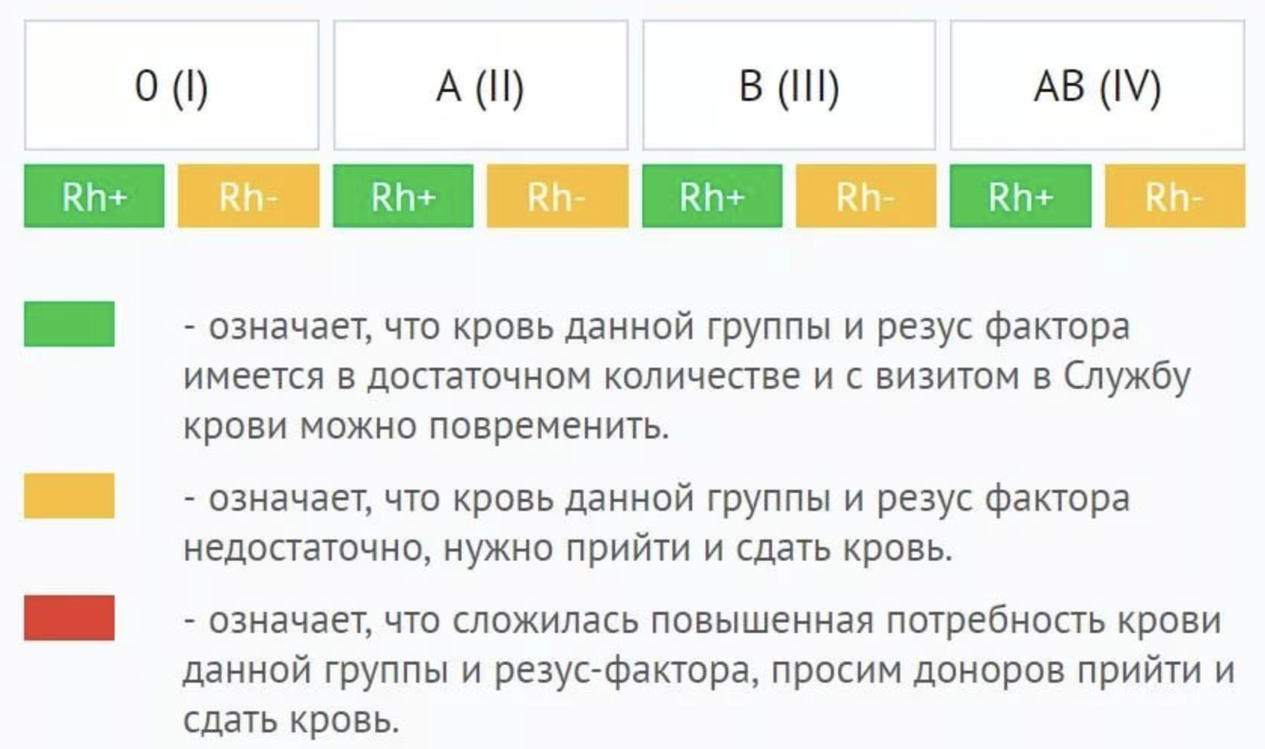
☐ Присутствует
☐ Отсутствует
☐ В структуре организации отсутствует отделение переливания крови
- Краткое и полное наименование медицинской организации
☐ Присутствует
☐ Отсутствует
- Адреса и телефоны органов исполнительной власти субъекта РФ в сфере охраны здоровья граждан, территориального органа Федеральной службы по надзору в сфере здравоохранения и территориального органа Федеральной службы по надзору в сфере защиты прав потребителей и благополучия человека
☐ Присутствует
☐ Отсутствует
Разместить в разделе «Об учреждении»
- Контактные телефоны, номера телефонов справочных служб, адреса электронной почты медицинской организации
☐ Присутствует
☐ Отсутствует
- Режим и график работы медицинской организации
☐ Присутствует
☐ Отсутствует
- Информация о месте нахождения МО, включая обособленные структурные подразделения, почтовый адрес, схему проезда к учреждени
☐ Присутствует
☐ Отсутствует
- Информация о вакантных должностях
☐ Присутствует
☐ Отсутствует
- Информация о страховых медицинских организациях, с которыми заключены договоры на оказание и оплату медицинской помощи по ОМС
☐ Присутствует
☐ Отсутствует
- Информация о дате государственной регистрации, сведения об учредителе (учредителях), данные документа, подтверждающего факт внесения сведений о юридическом лице в Единый государственный реестр юридических лиц, с указанием органа, осуществившего государственную регистрацию
☐ Присутствует
☐ Отсутствует
- Информация о медицинской деятельности медицинской организации
☐ Присутствует
☐ Отсутствует
- Информация о видах медицинской помощи
☐ Присутствует
☐ Отсутствует
- Сведения о лицензии на осуществление медицинской деятельности (номер и дата регистрации, перечень работ (услуг), составляющих медицинскую деятельность медицинской организации в соответствии с лицензией, наименование, адрес места нахождения и телефон выдавшего ее лицензирующего органа, с приложением электронного образа документов)
☐ Присутствует
☐ Отсутствует
- Информация о медицинских работниках медицинской организации: ФИО, занимаемые должности
☐ Присутствует
☐ Отсутствует
- График работы и часы приема медицинских работников
☐ Присутствует
☐ Отсутствует
- Информация о медицинских работниках медицинской организации: cведения из документа об образовании (уровень образования, организация, выдавшая документ об образовании, год выдачи, специальность, квалификация)
☐ Присутствует
☐ Отсутствует
- Информация о медицинских работниках медицинской организации: сведения из сертификата специалиста (специальность, соответствующая занимаемой должности, срок действия)
☐ Присутствует
☐ Отсутствует
- Показатели доступности и качества медицинской помощи, установленные в территориальной программе государственных гарантий бесплатного оказания гражданам медицинской помощи на соответствующий год
☐ Присутствует
☐ Отсутствует
- Правила внутреннего распорядка для потребителей услуг
☐ Присутствует
☐ Отсутствует
- График приема граждан руководителем медицинской организации и иными уполномоченными лицами с указанием телефона, адреса электронной почты
☐ Присутствует
☐ Отсутствует
- Структура и органы управления медицинской организацией
☐ Присутствует
☐ Отсутствует

Разместить в разделе «Для пациента»
- Информация о правилах и сроках госпитализации
☐ Присутствует
☐ Отсутствует
☐ Медицинская организация не оказывает услуг госпитализации
- Информация о сроках, порядке и результатах проводимой диспансеризации населения (для медицинских организаций, оказывающих первичную медико-санитарную помощь и имеющих прикрепленное население)
☐ Присутствует
☐ Отсутствует
☐ Медицинская организация не оказывает первичную медико-санитарную помощь и не имеет прикреплённого населения
- Информация о перечне жизненно необходимых и важнейших лекарственных препаратов, применяемых при оказании стационарной медицинской помощи, а также скорой и неотложной медицинской помощи, бесплатно
☐ Присутствует
☐ Отсутствует
- Информация о правилах записи на первичный приём/консультацию/обследование
☐ Присутствует
☐ Отсутствует
- Информация о правилах подготовки к диагностическим исследованиям
☐ Присутствует
☐ Отсутствует
☐ Медицинская организация не проводит диагностических исследований
- Информация о перечне лекарственных препаратов, предназначенных для обеспечения лиц, больных гемофилией, муковисцидозом, гипофизарным нанизмом, болезнью Гоше, злокачественными новообразованиями лимфоидной, кроветворной и родственных им тканей, рассеянным склерозом, а также лиц после трансплантации органов и (или) тканей
☐ Присутствует
☐ Отсутствует
- Информация о перечне лекарственных препаратов для медицинского применения, в том числе лекарственных препаратов для медицинского применения, назначаемых по решению врачебных комиссий медицинских организаций
☐ Присутствует
☐ Отсутствует
- Информация о перечне лекарственных препаратов, отпускаемых населению в соответствии с перечнем групп населения и категорий заболеваний, при амбулаторном лечении которых лекарственные препараты и изделия медицинского назначения отпускаются по рецептам врачей бесплатно, а также в соответствии с перечнем групп населения, при амбулаторном лечении которых лекарственные препараты отпускаются по рецептам врачей с 50-процентной скидкой со свободных цен
☐ Присутствует
☐ Отсутствует
- Информация об отзывах потребителей услуг
☐ Присутствует
☐ Отсутствует
- Наличие формы для подачи электронного обращения в медицинскую организацию
☐ Присутствует
☐ Отсутствует
- Информация о вопросах и обращениях граждан
☐ Присутствует
☐ Отсутствует
- Наличие Анкеты для оценки качества оказания услуг МО в виде интерактивной формы (приложение №2 и приложение №3 к приказу МЗ РФ от 14 мая 2015 г. "Об утверждении методических рекомендаций по проведению независимой оценки качества оказания услуг медицинскими организациями")
☐ Присутствует
☐ Отсутствует
- Информация о правах и обязанностях граждан в сфере охраны здоровья
☐ Присутствует
☐ Отсутствует
- Информация об условиях оказания медицинской помощи, установленных территориальной программой государственных гарантий оказания гражданам РФ бесплатной медицинской помощи, в том числе о сроках ожидания медицинской помощи
☐ Присутствует
☐ Отсутствует
- Информация о возможности получения медицинской помощи в рамках программы государственных гарантий бесплатного оказания гражданам медицинской помощи и территориальных программ государственных гарантий бесплатного оказания гражданам медицинской помощи
☐ Присутствует
☐ Отсутствует
- Информация о порядке, объеме и условиях оказания медицинской помощи в соответствии с программой государственных гарантий бесплатного оказания гражданам медицинской помощи и территориальной программой государственных гарантий бесплатного оказания гражданам медицинской помощи
☐ Присутствует
☐ Отсутствует
- Информация о порядке и условиях предоставления медицинской помощи в соответствии с федеральной и территориальной программами
☐ Присутствует
☐ Отсутствует
- Перечень оснований для отказа в оплате медицинской помощи (уменьшении оплаты медицинской помощи). Приложение №8 к приказу ФФОМС от 01.12.2010 №230
☐ Присутствует
☐ Отсутствует

Разместить в разделе «Услуги»
- Информация о правилах предоставления платных медицинских услуг
☐ Присутствует
☐ Отсутствует
- Информация о ценах (тарифах) на медицинские услуги (с приложением электронного образца документов)
☐ Присутствует
☐ Отсутствует
- Информация о медицинских работниках медицинской организации: сведения о медицинских работниках, участвующих в предоставлении платных медицинских услуг, об уровне их профессионального образования и квалификации
☐ Присутствует
☐ Отсутствует
- Перечень платных медицинских услуг с указанием цен в рублях, сведения об условиях, порядке, форме предоставления медицинских услуг и порядке их оплаты
☐ Присутствует
☐ Отсутствует
- Текст договора на оказание платной медицинской услуг
☐ Присутствует
☐ Отсутствует
- График работы медицинских работников, участвующих в предоставлении платных медицинских услуг
☐ Присутствует
☐ Отсутствует
Чек-лист подготовлен на основе данных Санкт-Петербургского государственного бюджетного учреждения здравоохранения «Медицинский информационно-аналитический центр»

